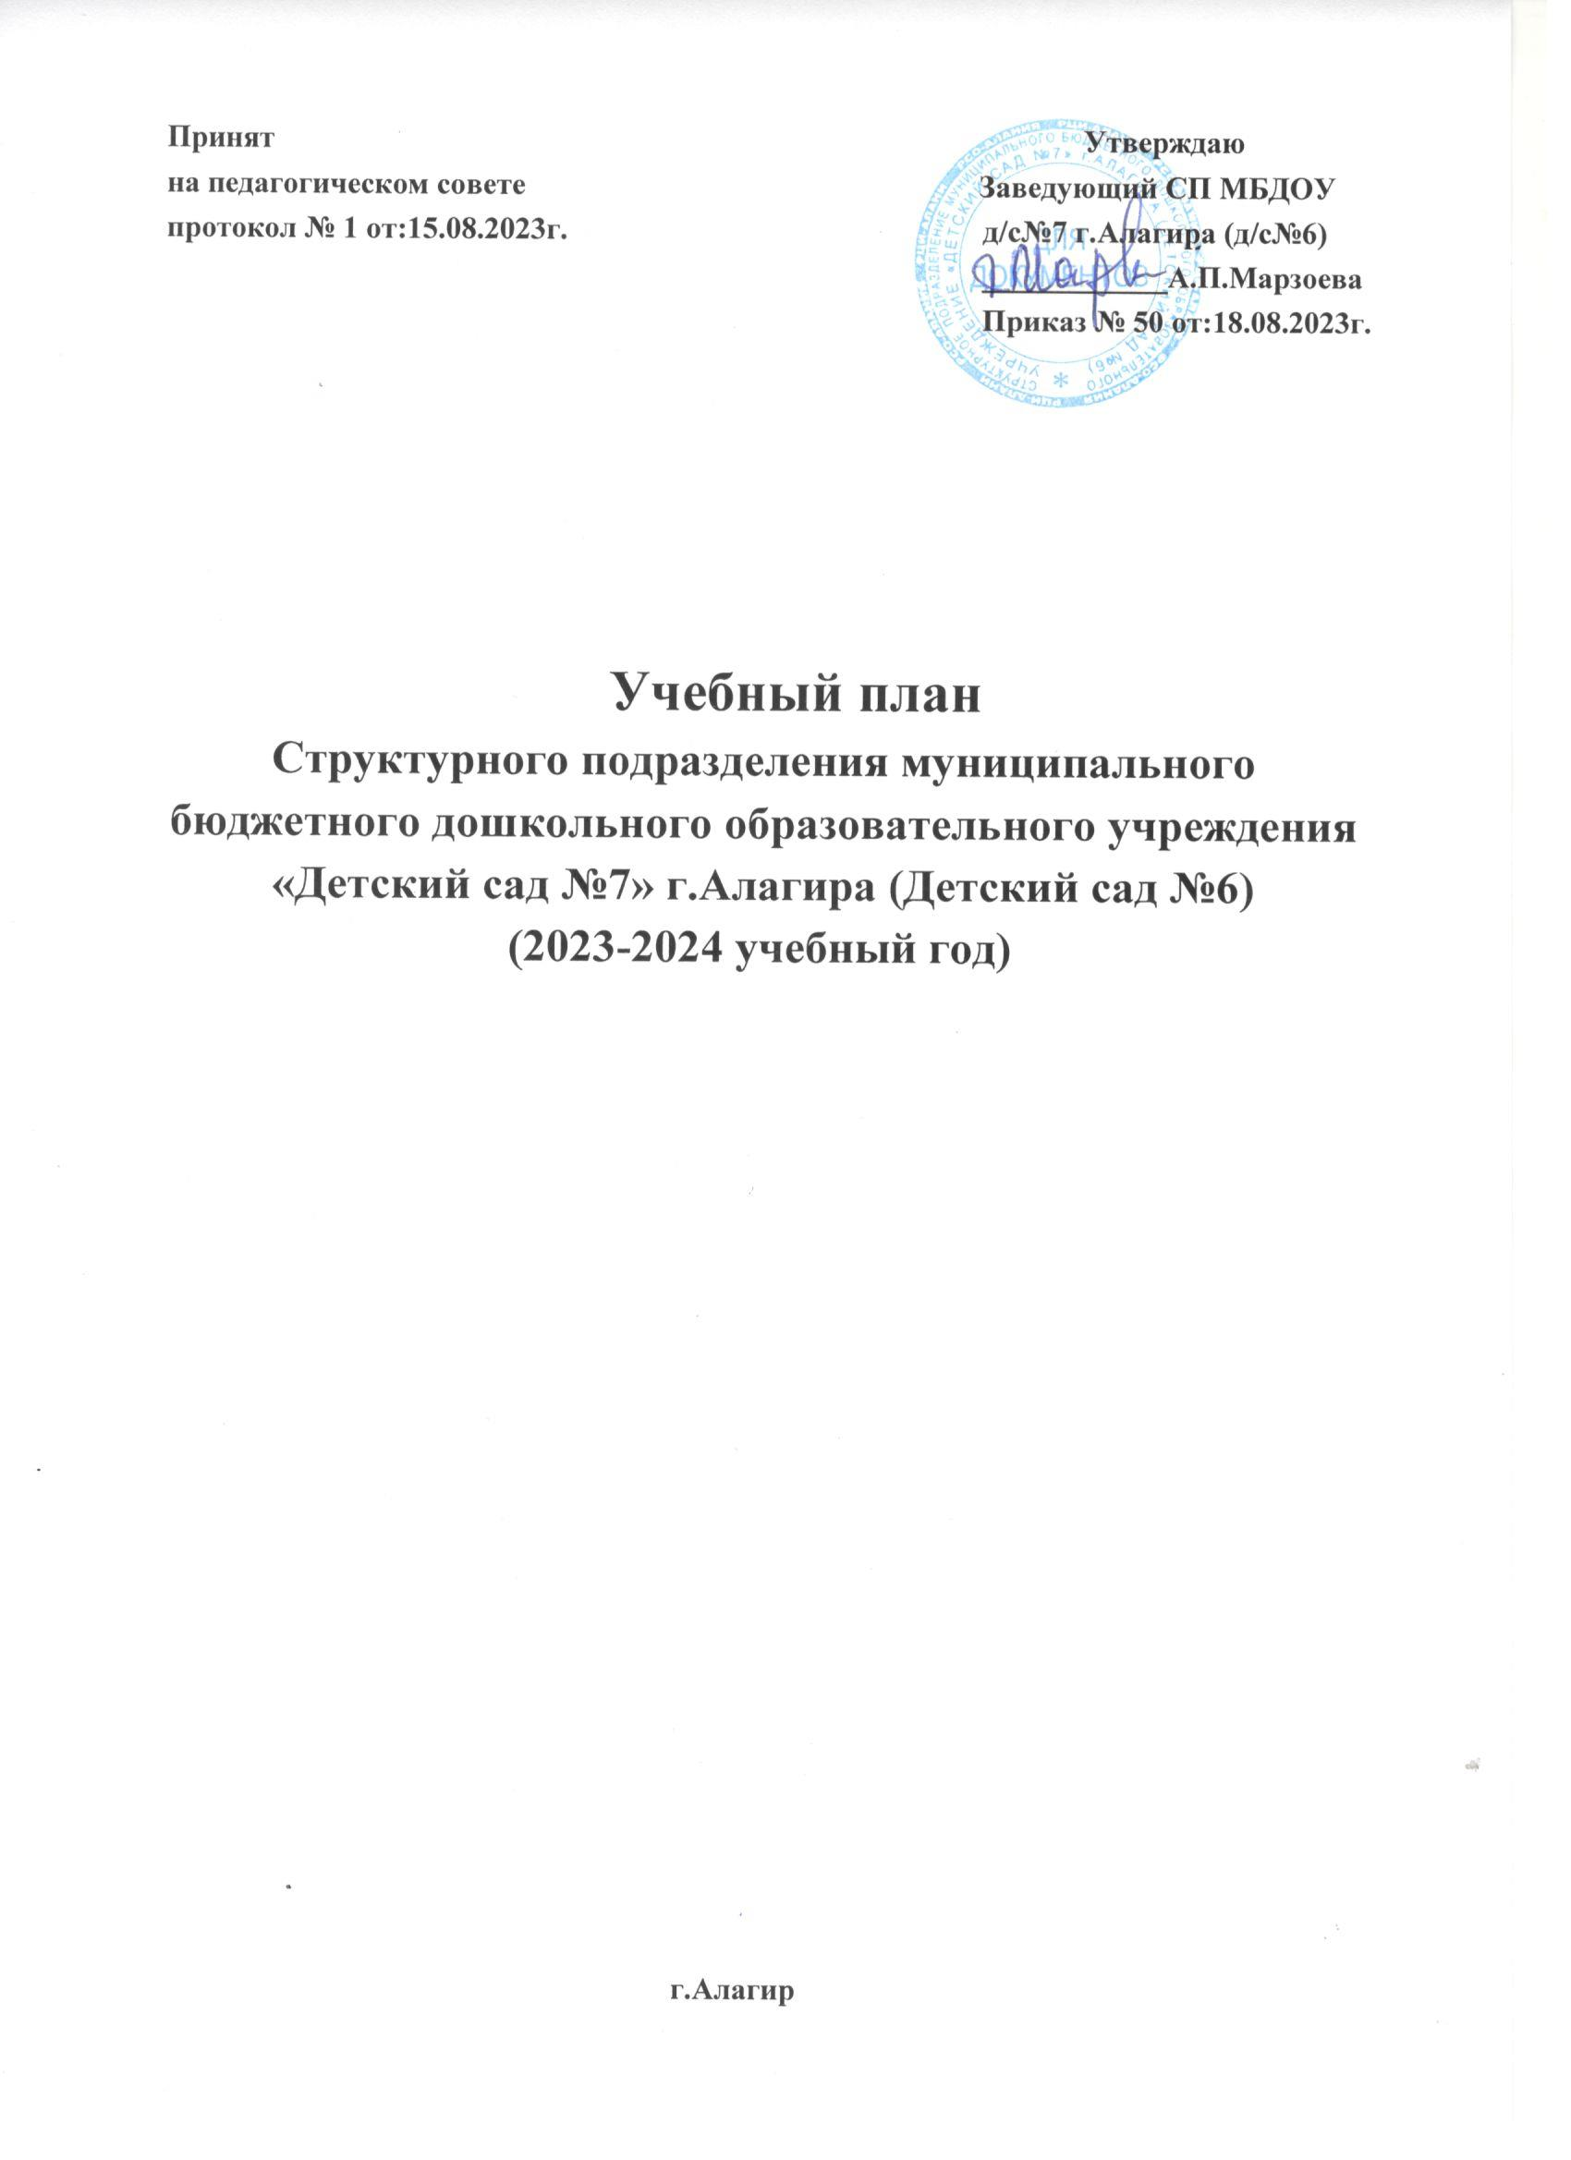

Пояснительная записка к учебному плану

Учебный план структурного подразделения муниципального бюджетного дошкольного образовательного учреждения «Детский сад №7» г.Алагира (Детский сад №6) (далее ДОУ) является локальным нормативным актом, регламентирующим организацию образовательного процесса в ДОУ с учетом учебно-методического, кадрового и материально-технического оснащения
Нормативной базой для составления планирования являются:
- Федеральный закон Российской Федерации от 29 декабря 2012г. № 273-ФЗ «Об образовании в Российской Федерации».
- Федеральный государственный образовательный стандарт дошкольного образования (Утвержден приказом Министерства образования и науки Российской Федерации от 17 октября 2013г. №1155);
- Приказ Министерства просвещения Российской Федерации от 31 июля 2020 года
№373 «Об утверждении порядка организации и осуществления образовательной деятельности по основным общеобразовательным программам – образовательным программам дошкольного образования»;
- СанПин 1.2.3685-21 «Гигиенические нормативы и требования к обеспечению безопасности и (или) безвредности для человека факторов среды обитания», утвержденные постановлением Главного государственного санитарного врача РФ от 28.01.2021 № 2;
- Санитарные правила СП 2.4.3648-20 «Санитарно-эпидемиологические требования к организациям воспитания и обучения, отдыха и оздоровления детей и молодежи», утвержденные постановлением главного санитарного врача РФ от 28.09.2020 г. № 28;
- Устав ДОУ.
Учебный план устанавливает перечень образовательных областей, объем учебного времени, отводимого на проведение непрерывной образовательной деятельности с детьми, при этом данное распределение не является жестко регламентированным и предусматривает возможность интеграции.
В учебном плане ДОУ представлено распределение объема недельной и годовой образовательной нагрузки.
Во всех возрастных группах непрерывная образовательная деятельность, требующая повышенной познавательной активности и умственного напряжения детей, проводится в первую половину дня.
В учебном плане устанавливается соотношение между обязательной частью и частью, формируемой участниками образовательных отношений.
Обязательная часть обеспечивает выполнение обязательной части основной общеобразовательной программы дошкольного образования и составляет не менее 60 % от общего нормативного времени, отводимого на освоение основной образовательной программы дошкольного образования.
Часть, формируемая участниками образовательных отношений, составляет не более 40% от общего нормативного времени, отводимого на освоение основной образовательной программы дошкольного образования.
Эта часть Учебного плана сформирована на основе этнокультурного (регионального) компонента, природно-климатических условий.
Учебный план ориентирован на интеграцию обучения и воспитания, на развитие воспитанников и состоит из следующих образовательных областей:
- социально-коммуникативное развитие;
- познавательное развитие;
- речевое развитие;
- художественно-эстетическое развитие;
- физическое развитие.
В целях обеспечения целостности образовательного процесса, образовательная работа реализуется с учетом принципа интеграции образовательных областей в

соответствии с возрастными возможностями и особенностями воспитанников, спецификой и возможностями образовательных областей.
Объем учебной нагрузки в течение недели определен в соответствии с санитарно- эпидемиологическими требованиями к устройству, содержанию и организации режима работы дошкольных образовательных учреждений.
Перерывы между периодами непрерывной организованной образовательной деятельностью составляют не менее 10 минут.
Переходный период к началу учебного года (с 1 по 17 сентября) предусматривает наличие щадящего режима, нацеленного на адаптацию детей к условиям жизни в новой возрастной группе и включающего мероприятия, направленные на создание благоприятного психологического климата, снижение напряжения и предотвращение негативных проявлений.
Все группы работают в режиме 5-дневной недели с 12-часовым пребыванием дошкольников и однородны по возрастному составу детей.
На основе учебного плана разработано расписание организованной образовательной деятельности на неделю, не превышающее учебную нагрузку.
В расписании учтены возрастные возможности детей, продолжительность видов образовательной деятельности в день в каждой возрастной группе.

Возрастные образовательные нагрузки
 | Ранний возраст (1,5-3года) | Младшая группа (3-4года) | Средняя группа (4-5 лет) | Старшая группа (5-6 лет) | Подготовите льная группа (6-7 лет)
Требования к организации воспитательно-образовательного процесса
Продолжительность непрерывной  образовательной деятельности не более | 10 мин. | 15 мин. | 20 мин. | 25 мин. | 30 мин.
Продолжительность дневной суммарной образовательной нагрузки не более | 20 мин. | 30 мин. | 40 мин. | 50 мин.  или 75 мин при организации  1 занятия после дневного сна | 90 мин.  Допускается 1 занятие после дневного сна
Объем недельной образовательной нагрузки (количество занятий/время в неделю) | 10  (1ч.40мин.) | 11  (2ч.30мин.) | 11  (3ч.30мин.) | 12  (4ч.10мин.) | 14  (7ч.30мин.)
В середине времени, отведенного на НОД статического характера, проводят физкультминутку.
Перерыв между занятиями – не менее 10 минут.

Учебный план образовательной программы
Обязательная часть |  | Ранний возраст 1,5-2года |  | Ранний возраст 2-3года |  | Младшие группы |  | Средняя группа |  | Старшие группы |  | Подготовит ельная группа
 |  |  |  | Количество часов
 |  | в нед. | в год | в нед. | в год | в нед. | в год | в нед. | в год | в нед. | в год | в нед. | в год
Познавательное развитие
формирование элементарных математических предствалений |  |  |  | - | - | 1 | 36 | 1 | 36 | 1 | 36 | 2 | 72
ознакомление с окружающим миром |  |  |  | 1 | 36 | 1 | 36 | 1 | 36 | 1 | 36 | 1 | 36
Речевое развитие
развитие речи |  |  |  | 2 | 72 | 1 | 36 | 1 | 36 | 1 | 36 | 1 | 36
подготовка к обучению  грамоте |  | - |  | - |  | - |  | - |  | - | - | 1 | 36
ознакомление с  художественной литературой |  |  |  | Проводится ежедневно между режимными моментами.  Интегрируется в другие образовательные области
Художественно-эстетическое развитие
музыка |  |  |  | 2 | 72 | 2 | 72 | 2 | 72 | 2 | 72 | 2 | 72
рисование |  |  |  |  |  | 1 | 36 | 1 | 36 | 2 | 72 | 2 | 72
конструирование |  |  |  | 0,5 | 18 | - |  | -
лепка |  |  |  |  |  | 0.5 | 18 | 0.5 | 18 | 0,5 | 18 | 0,5 | 18
аппликация |  |  |  | - | - | 0,5 | 18 | 0,5 | 18 | 0,5 | 18 | 0,5 | 18
Физическое развитие
физкультура в зале |  |  |  | 2 | 72 | 2 | 72 | 2 | 72 | 2 | 72 | 2 | 72
физкультура на воздухе |  |  |  | 1 | 36 | Проводится во время прогулки
Социально-коммуникативное развитие
коммуникация, основы гражданственности и патриотизма,  труд, безопасность |  | Реализуется в ходе различных видов деятельности ежедневно и через интеграцию с другими образовательными областями
Формируемая часть  Региональный компонент |  | Приобщение детей к истокам осетинской народной культуры. Формирование экологической культуры. Интегрируется со всеми образовательными областями, осуществляется в совместной деятельности  взрослых и детей в ходе режимных моментов
Речевое развитие Осетинский язык |  | - | - | - | - | 2 | 72 | 2 | 72 | 2 | 72 | 2 | 72
Художественно  -эстетическое развитие | рисован  ие | 0,5 | 18 | 1 | 36
 | лепка | 0,5 | 18 | 0,5 | 18
ИТОГО НОД в неделю |  | 10 |  | 10 |  | 10 |  | 11 |  | 12 |  | 14
ИТОГО часов неделю: |  | 1ч.  40мин |  | 1ч.  40мин |  | 2ч.  30мин |  | 3ч.  30мин |  | 4ч. 10мин |  | 7ч. 30мин

Взаимодействие взрослого с детьми в различных видах деятельности

Виды деятельности | Периодичность в неделю
 | Ранний возраст (от 1,8 до  3 лет) | Младшая группа (от 3до 4 лет) | Средняя группа (от 4 до 5 лет) | Старшая группа (от 5 до 6 лет) | Подготовит. группа  (от 6 до 7 лет)
Чтение художественной литературы | ежедневно | ежедневно | ежедневно | ежедневно | ежедневно
Ситуативные беседы при проведении режимных моментов | ежедневно | ежедневно | ежедневно | ежедневно | ежедневно
Игровая деятельность | ежедневно | ежедневно | ежедневно | ежедневно | ежедневно
Приобщение к доступной трудовой деятельности | ежедневно | ежедневно | ежедневно | ежедневно | ежедневно
Прогулки | ежедневно | ежедневно | ежедневно | ежедневно | ежедневно

Самостоятельная деятельность детей

Вид деятельности | Периодичность в неделю
 | Ранний возраст (от 1,5 до  3 лет) | Младшая группа (от 3до 4 лет) | Средняя группа (от 4 до 5 лет) | Старшая группа (от 5 до 6 лет) | Подготовит. группа  (от 6 до 7 лет)
Игра | ежедневно | ежедневно | ежедневно | ежедневно | ежедневно
Самостоятельная деятельность детей в центрах (уголках)  Развития | ежедневно | ежедневно | ежедневно | ежедневно | ежедневно
Оздоровительная работа
Утренняя гимнастика | ежедневно | ежедневно | ежедневно | ежедневно | ежедневно
Закаливающие процедуры | ежедневно | ежедневно | ежедневно | ежедневно | ежедневно
Гигиенические процедуры | ежедневно | ежедневно | ежедневно | ежедневно | ежедневно

